Aplicación web de venta de paquetes turísticos

Documento de diseño funcional

|  |  |
| --- | --- |
| Versión | 2015-07-06 |

Copyright © 2015 Creative Cheese Game

TODOS LOS DERECHOS RESERVADOS

**Implementación de requisitos**

**Requisito de diseño:**

**-Acceso al panel de administración de la página web**

Para poder acceder al panel de administración se debe entrar a la siguiente url : http://vamosya.com.pe/wp-admin donde nos aparecera lo siguiente :

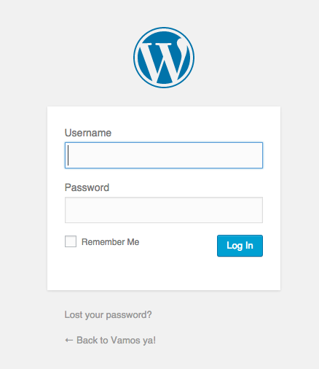

Insertamos el username y password del administrador y podremos ingresar al panel de administración:

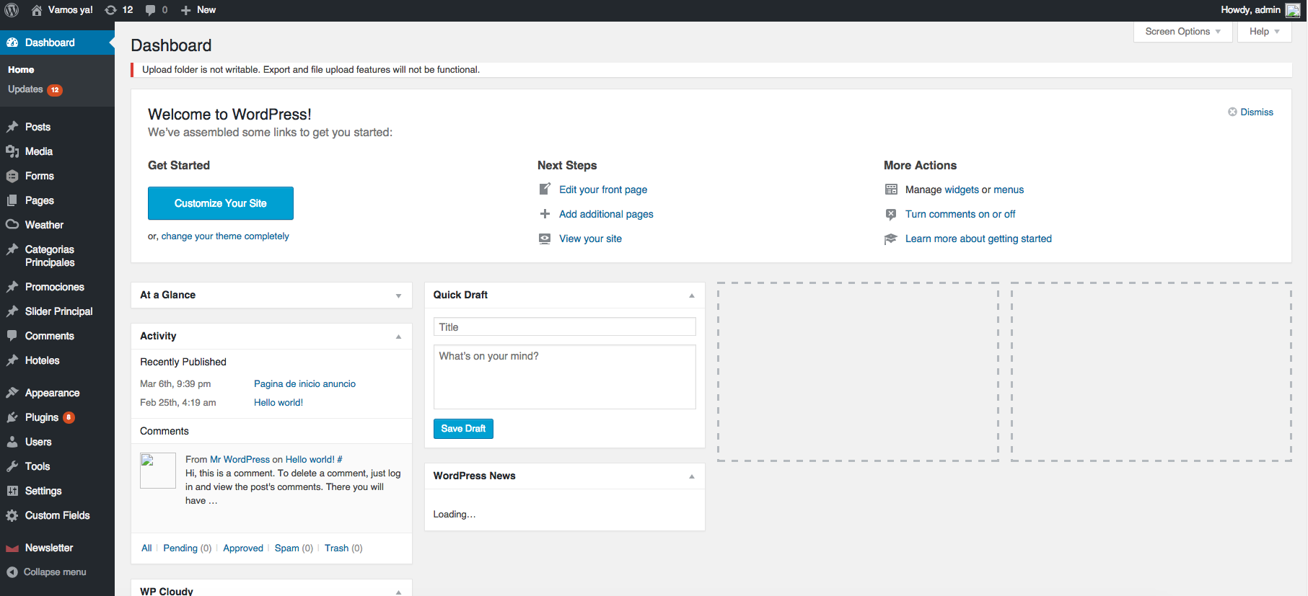

**- Slider principal administrable en página home**

Slider para visualizar anuncios importantes como promociones de paquetes turísticos o anuncios de eventos, etc. Este slider estará en la página

home como uno de los contenidos principales de la página.

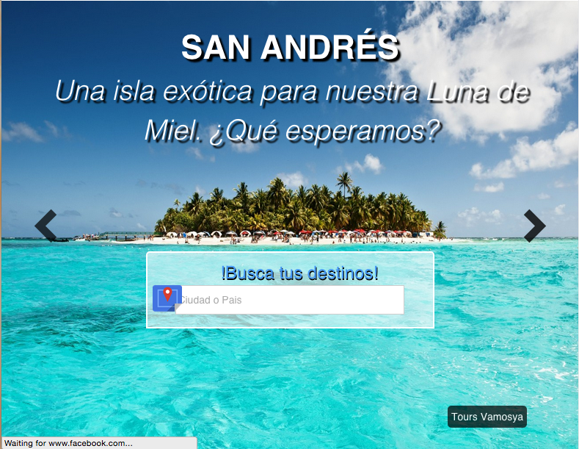

**- Buscador de promociones dinámico**

Buscador para facilitar a los usuarios que encuentren sus paquetes escribiendo solo unas cuantas letras.

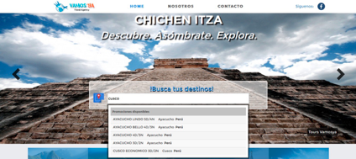

**- Slider de categorías principales de promociones**

Slider para seleccionar la categoría que desea ver sus promociones, esto sirve para que los usuarios puedan filtrar rápidamente los paquetes de su interés.



**- Grilla de promociones general**

Lista de paquetes de promociones.

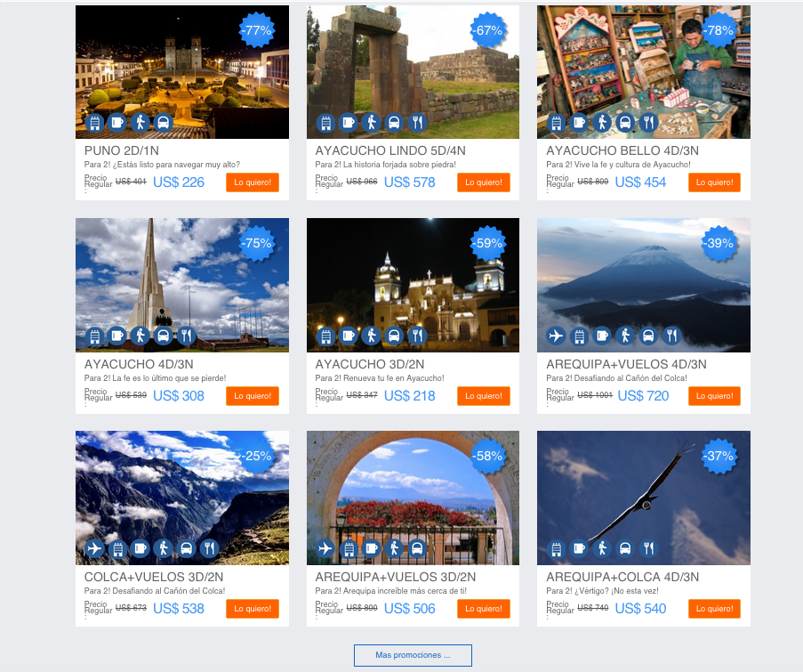

**- Insertar video de youtube de manera administrable**

Video anuncio de publicidad.

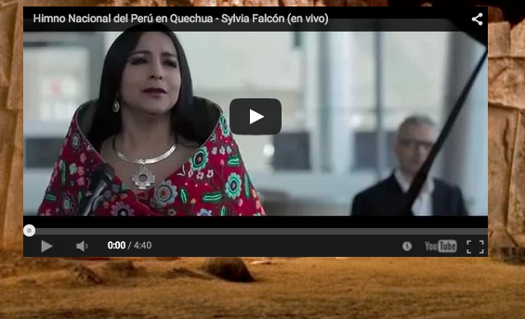

**- Insertar widget de post de Facebook**

Widget de facebook para que los usuarios que visiten la página puedan darle me gusta a su fanpage y ver también los post y comentarios del fanpage.

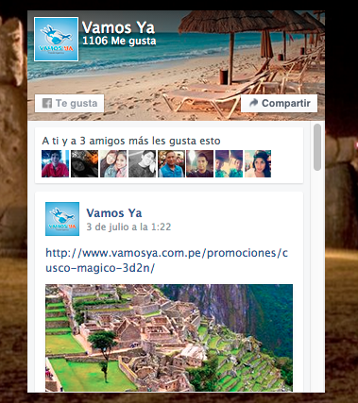

**-Servicio de subscripción por email**

Los usuarios pueden suscribirse a nuestra página para que les podamos enviar promociones vía correo llenando el campo email como esta en la imagen.



**-Footer administrable**

Para que los usuarios puedan ver mas a detalle acerca de la empresa y también para que se puedan contactar en caso de dudas o consultas.

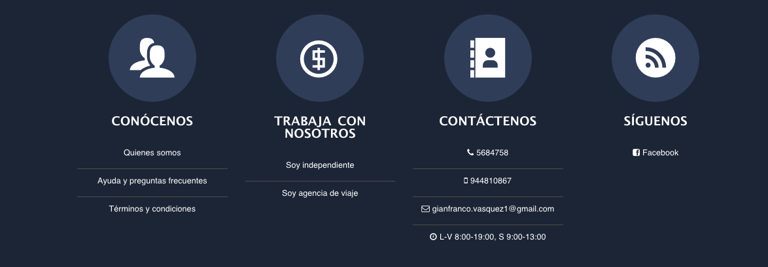

**- Filtrado dinámico de categorías para página de categorías principales**

En la sección de destinos se puede elegir subcategorías para poder filtrar los paquetes que pertenecen a dicho lugar.

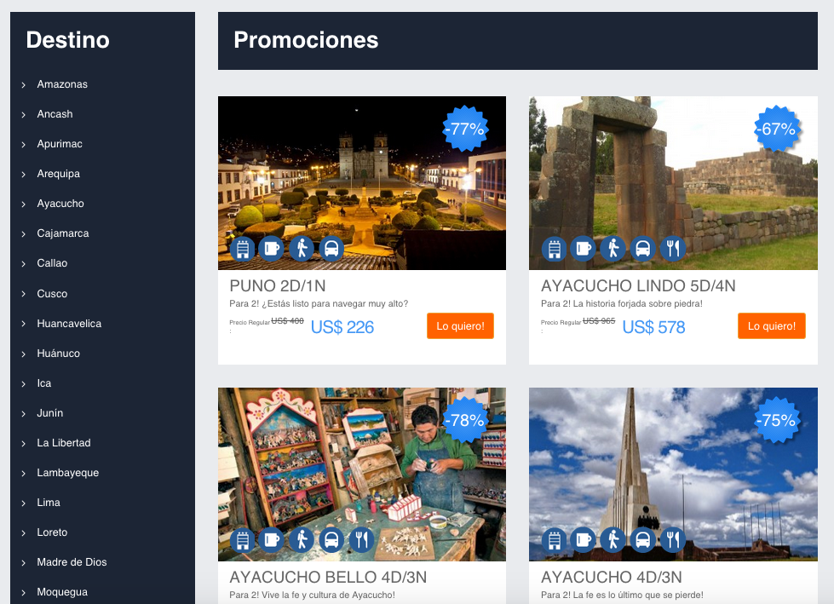

**- Slider administrable con iconos y pequeña descripción de la promoción para página de promociones**

Algunas fotos referentes al lugar que se visitará la promoción y iconos los iconos pequeños azules describen que incluye la promoción.

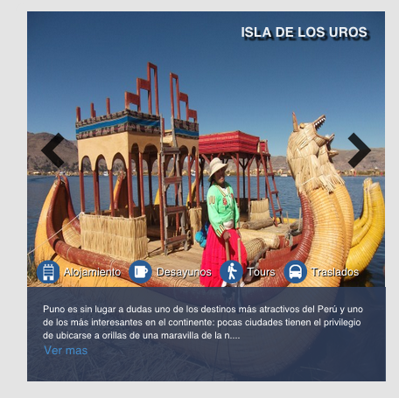

**- Slider administrable de hoteles**

Slider que muestra los hoteles disponibles para tal promoción y poder elegir el hotel que desee.

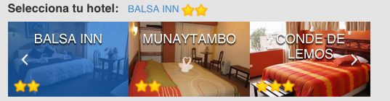

**- Selección de tipo de habitaciones dinámico**

Esta funcionalidad nos permite elegir la cantidad de personas y habitaciones que viajaran.

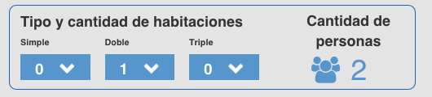

**- Calculadora dinámica de precios**

Esta calculadora nos da el total del costo del paquete dependiendo del hotel seleccionado y la cantidad de personas que irán en dicho viaje.

Screen Shot 2015-07-22 at 1.03.39 PM.png

**- Botón de reservar para rellenar formulario de reserva de clientes**

Este botón después de seleccionar el paquete, hotel y cantidad de personas con el botón reservar pasamos a llenar nuestros datos para solicitar la reserva.



**- Tabs de información principal de promociones**

Podemos ver mas detalladamente que ofrece el paquete turístico , datos del hotel y avisos.

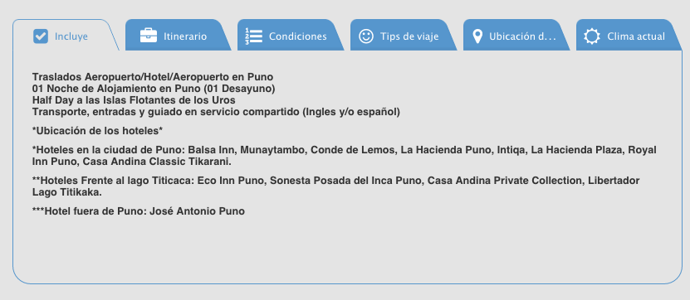

**- Slider de promociones relacionadas**

Promociones relacionadas a la promoción elegida para que el usuario pueda seguir viendo las diferentes opciones hacia su destino.

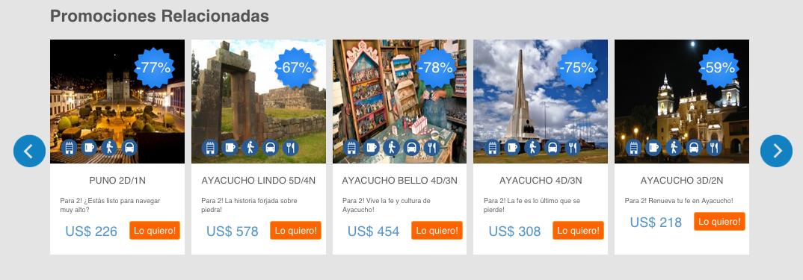

**- Navegación de la página.**

La navegación contiene las secciones más importantes de la página que son home, nosotros, contacto y siguenos en fb.

Screen Shot 2015-07-22 at 1.30.42 PM.png

**Funcionalidad de reserva de paquete turístico.**

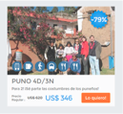 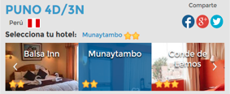

1.- Se elige una promoción . 2. Se selecciona un hotel.

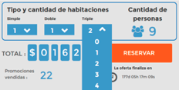

3.- Se selecciona el tipo y cantidad de habitaciones. 4.- Click en Reservar.

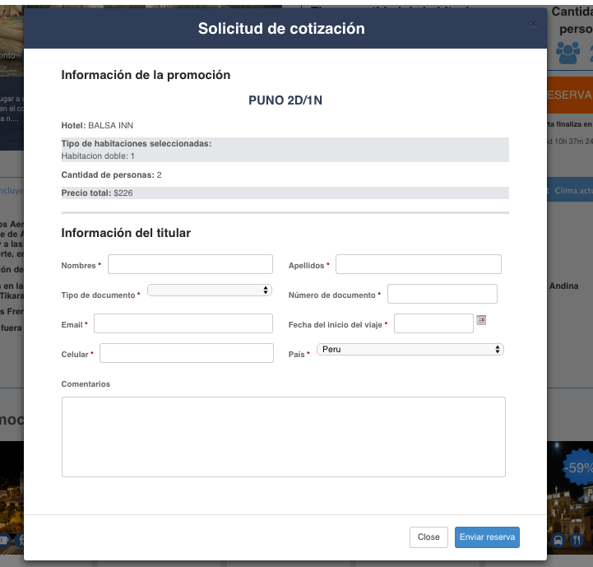

4. Se llena el formulario de Solicitud de cotización.



 5.- Se envía un correo al usuario confirmando la reserva.